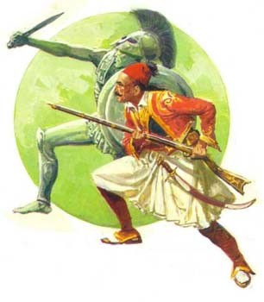
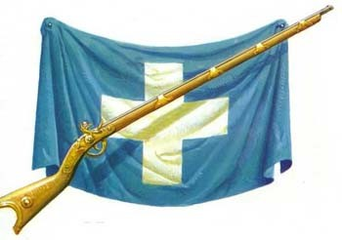
25η Μαρτίου
1821
Φύλλα εργασίας Ονοματεπώνυμο:--------------------
Τάξη:---------

25η ΜΑΡΤΙΟΥ

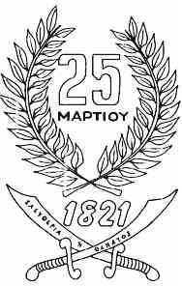
Η 25η Μαρτίου είναι μέρα αργίας που έχει διπλή σημασία για τους Έλληνες. Είναι θρησκευτική και εθνική γιορτή.
Είναι θρησκευτική, γιατί γιορτάζουμε τον Ευαγγελισμό της Θεοτόκου και εθνική, γιατί η ημέρα αυτή σηματοδότησε την έναρξη της ελληνικής επανάστασης ενάντια στην οθωμανική κυριαρχία το 1821.

Ο Ευαγγελισμός της Θεοτόκου

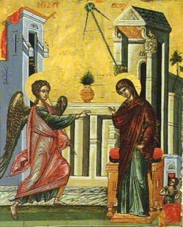

Στις 25 του Μάρτη γιορτάζουμε τον Ευαγγελισμό της Θεοτόκου.
Ο Άγγελος του Θεού έφερε στην Παναγία το χαρμόσυνο μήνυμα ότι θα γεννήσει τον Σωτήρα του κόσμου, τον Χριστό μας.
Κάποτε ζούσε στη Ναζαρέτ μια καλή κοπέλα. Το όνομά της ήταν Μαρία. Πίστευε στο Θεό και αγαπούσε τους ανθρώπους. Μια μέρα παρουσιάστηκε μπροστά της ένας άγγελος, ο αρχάγγελος Γαβριήλ. Της πρόσφερε έναν άσπρο κρίνο και της είπε ότι ο Θεός τη διάλεξε για να γίνει μητέρα του Υιού του, και η Μαρία δέχτηκε.

Εθνική γιορτή
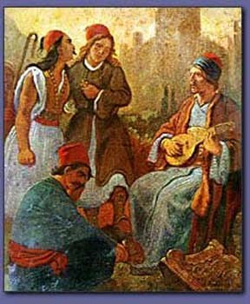
Επανάσταση 1821

Οι Έλληνες ήταν σκλαβωμένοι στους Τούρκους για τετρακόσια περίπου χρόνια.

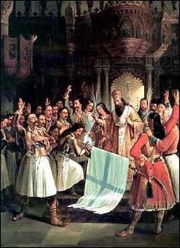
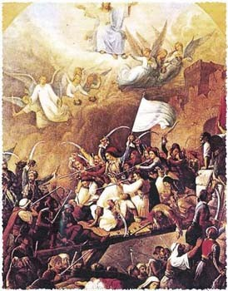

Την 25η Μαρτίου γιορτάζουμε την έναρξη της επανάστασης των Ελλήνων εναντίον των Τούρκων. Ο λαός ξεσηκώθηκε για να πολεμήσει για την ελευθερία του.

∆εν άντεχαν άλλο τη σκλαβιά και αποφάσισαν να πολεμήσουν σκληρά τους Τούρκους.

Θυμήσου και απάντησε:
1

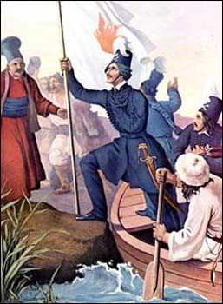
  - Πόσα χρόνια ήταν σκλαβωμένοι οι Έλληνες στους Τούρκους;
-------------------------------------
-------------------------------------
  - Γιατί ξεσηκώθηκε ο ελληνικός λαός;
-------------------------------------
-------------------------------------
  - Τι γιορτάζουμε την 25η Μαρτίου;
-------------------------------------
---------------------------------------

Διάβασε και βάλε σε αλφαβητική σειρά τις λέξεις του λεξιλογίου που είναι στο συννεφάκι και έχουν σχέση με την 25η Μαρτίου:
2

___________________________________________________________________________________________________________________________________________________________________________________________________________________________________

Διάλεξε 4 από τις πιο κάτω λέξεις του λεξιλογίου και προσπάθησε να
3
γράψεις προτάσεις.

σημαία, πολεμώ, ελευθερία, μάχες, σκλαβωμένος, φυλακή, λαός

  - --------------------------------------------------------------------------------------------------------------------------------
  - --------------------------------------------------------------------------------------------------------------------------------
  - --------------------------------------------------------------------------------------------------------------------------------
  - --------------------------------------------------------------------------------------------------------------------------------

8
Τα παιδιά τον καιρό της ελληνικής επανάστασης πήγαιναν στα «κρυφό σχολειό». Δηλαδή πήγαιναν κρυφά κάθε βράδυ στην εκκλησία και τους μάθαινε γράμματα ο ιερέας.

Κοίταξε την πιο κάτω εικόνα και γράψε 6 πράγματα που εσύ έχεις στην τάξη σου και δεν είχαν τα παιδιά στο κρυφό σχολειό.

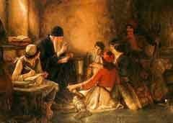
1. -------------------

2. -------------------

3. -------------------

4. -------------------

5. -------------------

6. -------------------

Πρόσωπα της Ελληνικής Επανάστασης

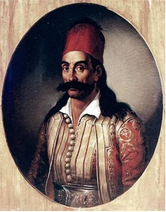

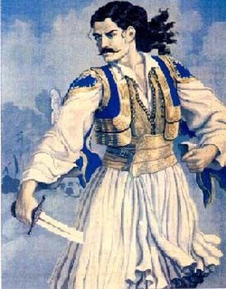
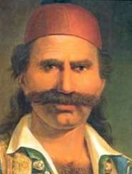
Γεώργιος Καραϊσκάκης
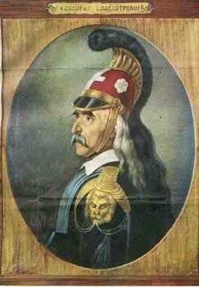
Οδυσσέας Ανδρούτσος Αθανάσιος Διάκος Θεόδωρος Κολοκοτρώνης
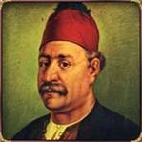
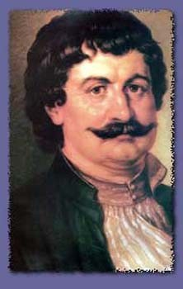
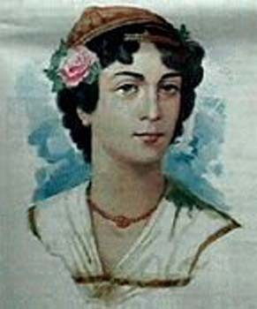
Μαντώ Μαυρογένους Ρήγας Φεραίος Αντρέας Μιαούλης

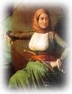
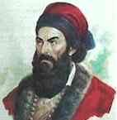
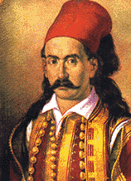
Μάρκος Μπότσαρης Λασκαρίνα Μπουμπουλίνα Παπαφλέσσας

Ο γέρος του Μοριά

Μάθε ότι...
Ο Θεόδωρος Κολοκοτρώνης γεννήθηκε στην Πελοπόννησο. Δεκαπέντε χρονών έγινε κλέφτης και αρματολός. Αργότερα έγινε μέλος της «Φιλικής Εταιρείας». Κατά τη διάρκεια της επανάστασης απελευθέρωσε την Καλαμάτα και την Τρίπολη. Φυλακίστηκε δυο φορές και πέθανε οχτώ χρόνια μετά που βγήκε από τη φυλακή.

Αντρέας Μιαούλης
Μάθε ότι...
Κατά τη διάρκεια της Ελληνικής Επανάστασης του 1821 ανέλαβε την αρχηγία του ελληνικού στόλου συμμετέχοντας με επιτυχία σε πλήθος ναυμαχιών.

Μαντώ Μαυρογένους

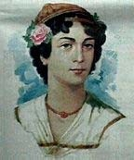
Μάθε ότι...
Κατά τη διάρκεια της Ελληνικής Επανάστασης κάθε Έλληνας πρόσφερε στον αγώνα με όποιο τρόπο μπορούσε. Έτσι, η Μαντώ Μαυρογένους αποφασίζει να προσφέρει όλα της τα πλούτη στον αγώνα για την απελευθέρωση της
πατρίδας της.

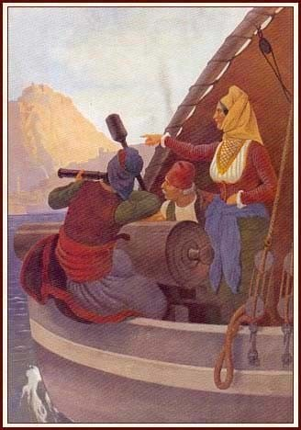
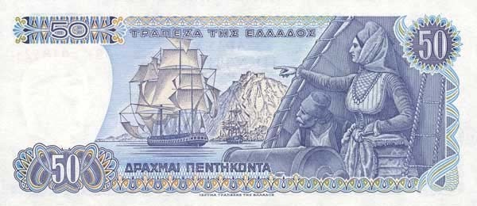
Λασκαρίνα Μπουμπουλίνα
Η Λασκαρίνα Μπουμπουλίνα, ήταν ηρωίδα της Ελληνικής Επανάστασης του 1821.
Το 1811, όταν πέθανε ο δεύτερος σύζυγός της, η Μπουμπουλίνα ήταν 40 ετών, είχε επτά παιδιά, αλλά ήταν και πολύ πλούσια από τις περιουσίες των συζύγων της, έχοντας υπό την κατοχή της πλοία, γη και χρήματα.
Η Μπουμπουλίνα, έχοντας γίνει ήδη μέλος της Φιλικής Εταιρίας στην Κωνσταντινούπολη, που προετοίμαζε την ελληνική επανάσταση, αγόραζε μυστικά όπλα και πολεμοφόδια από τα ξένα λιμάνια τα οποία μετά έκρυψε στο σπίτι της.
Είχε αναλάβει να αρματώνει, να συντηρεί και να πληρώνει τον στρατό αυτό μόνη της όπως έκανε και με τα πλοία της και τα πληρώματά τους.
Έτσι τα δύο πρώτα χρόνια της επανάστασης είχε ξοδέψει όλη της την περιουσία.

